问题描述：

更改完nginx 的配置文件后，重新加载nginx的配置文件后报错。

Err信息：

root@centos77:/etc/nginx# nginx -s reload

nginx: [alert] kill(43, 1) failed (3: No such process)



问题解决思路：

1.查找nginx 的执行文件在哪里，（知道就不用找） .

Whereis nginx



/nginx 先执行nginx的执行文件，将服务拉起



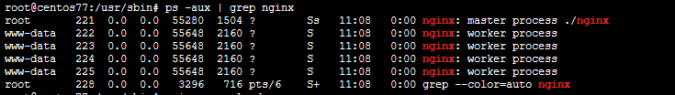

2.nginx -t 进行nginx自检测，信息告诉我们缺少一个文件或者目录，前面重新加载nginx的时候，信息提到没有找到process



3.创建对应的文件，nginx -t 语法没有报错

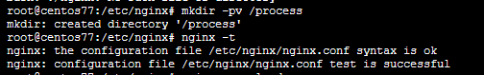

4.重新加载ngixn -s reload



这类的nginx 的排错思路基本是这样的，这是缺少文件的，也有缺少目录的，或者需要指定路径的。